とやまアーティストマッチング事業費補助金 銀行口座確認書

金融  機関 |  | 銀行  ・  信用金庫  ・  農協 |  | 支店  ・  出張所  ・  営業部
口座  種目 | 普通 ・ 当座 （該当するものを○で囲んでください）
口座
番号
口座
名義
(ｶﾀｶﾅ)

※誤りのないようによくご確認の上、ご記入くださいますようお願いいたします。
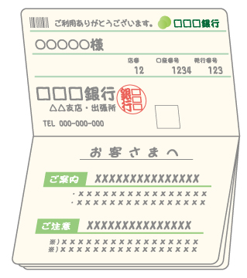
口座名義は、
通帳の見開きページに記載
された名義をご記入ください。

※表紙の名義ではありませんので
ご注意ください。

